UBND TỈNH QUẢNG NGÃI  SỞ KHOA HỌC VÀ CÔNG NGHỆ  Số: /SKHCN-KH&ĐMST  V/v triển khai Giải thưởng Sáng tạo  Khoa học Công nghệ Việt Nam năm 2025 | CỘNG HÒA XÃ HỘI CHỦ NGHĨA VIỆT NAM  Độc lập - Tự do - Hạnh phúc  Quảng Ngãi, ngày 11 tháng 7 năm 2025

Kính gửi: Các tổ chức, doanh nghiệp.

Thực hiện Công văn số 2328/UBND-KGVX ngày 23/4/2025 của Ủy ban nhân dân tỉnh về việc triển khai Giải thưởng Sáng tạo Khoa học Công nghệ Việt Nam năm 2025;
Sở Khoa học và Công nghệ đề nghị tổ chức, doanh nghiệp nghiên cứu Quy chế Giải thưởng Sáng tạo Khoa học Công nghệ Việt Nam năm 2025 để tham gia Giải thưởng Sáng tạo Khoa học Công nghệ Việt Nam năm 2025 (đơn vị quét mã QR bên dưới để nhận file Quy chế Giải thưởng Sáng tạo Công nghệ Việt Nam kèm theo).
Hồ sơ tham dự Giải thưởng gửi về Sở Khoa học và Công nghệ chậm nhất trước ngày 01/10/2025 để Sở Khoa học và Công nghệ tổng hợp gửi về Quỹ Hỗ trợ Sáng tạo Kỹ thuật Việt Nam đúng thời hạn. Thông tin liên quan vui lòng liên hệ: Bà Hồ Thị Thanh Vân, số điện thoại/Zalo: 0986647108.
Sở Khoa học và Công nghệ đề nghị các tổ chức, doanh nghiệp quan tâm thực hiện./.

Nơi nhận:  - Như trên;  - GĐ, PGĐ (Hiếu);  - Lưu: VT, KH&ĐMST.  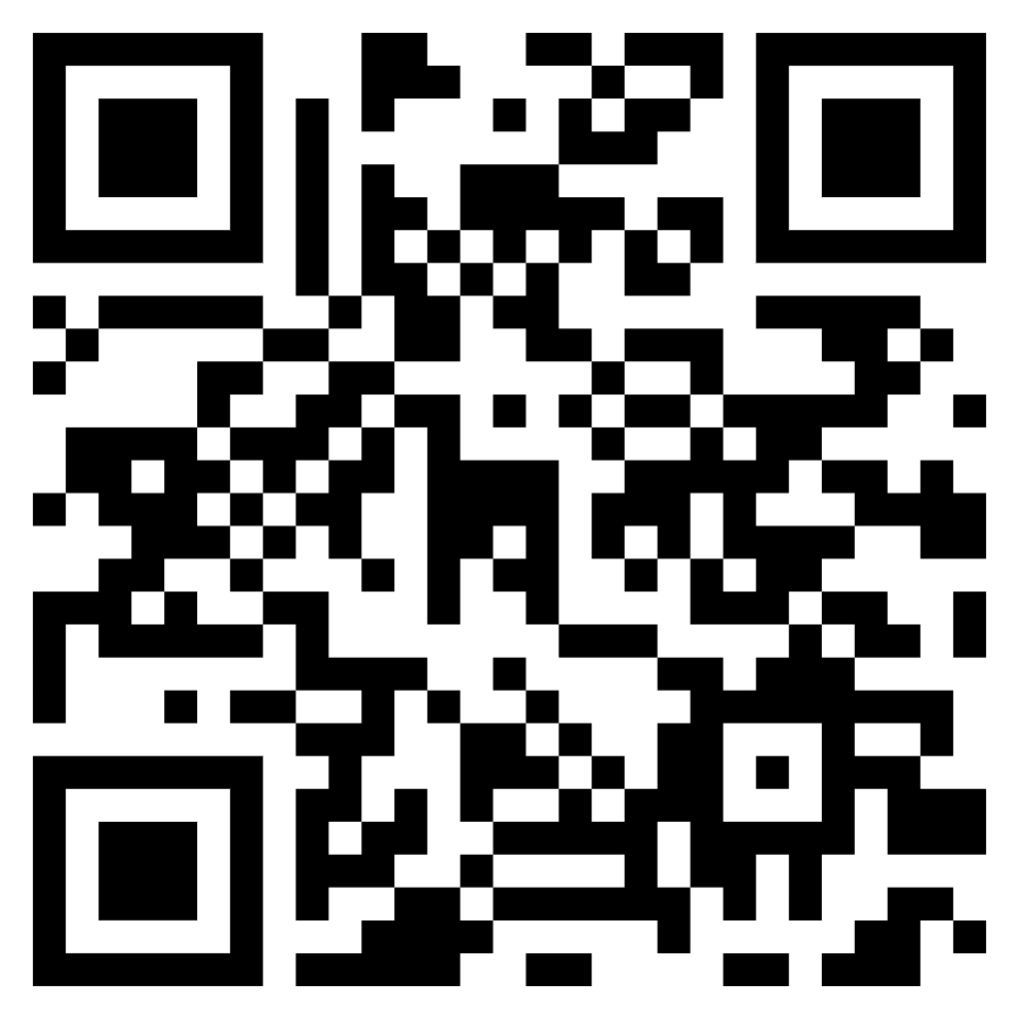  (Mã QR tài liệu kèm theo) | KT. GIÁM ĐỐC  PHÓ GIÁM ĐỐC  Phan Văn Hiếu

